МИНИСТЕРСТВО НАУКИ и ВЫСШЕГО ОБРАЗОВАНИЯ РОССИЙСКОЙ ФЕДЕРАЦИИ

ФЕДЕРАЛЬНОЕ ГОСУДАРСТВЕННОЕ БЮДЖЕТНОЕ ОБРАЗОВАТЕЛЬНОЕ

УЧРЕЖДЕНИЕ ВЫСШЕГО ОБРАЗОВАНИЯ

«Курганский государственный университет»

(ФГБОУ ВО «КГУ»)

Кафедра «Безопасность информационных и автоматизированных систем»

ОТЧЕТ

По лабораторной работе №6

Работу выполнил

студент группы ИТ-40917

Скутин Роман

Курган 2020

Подключаемся к тестовой виртуальной машине по ssh

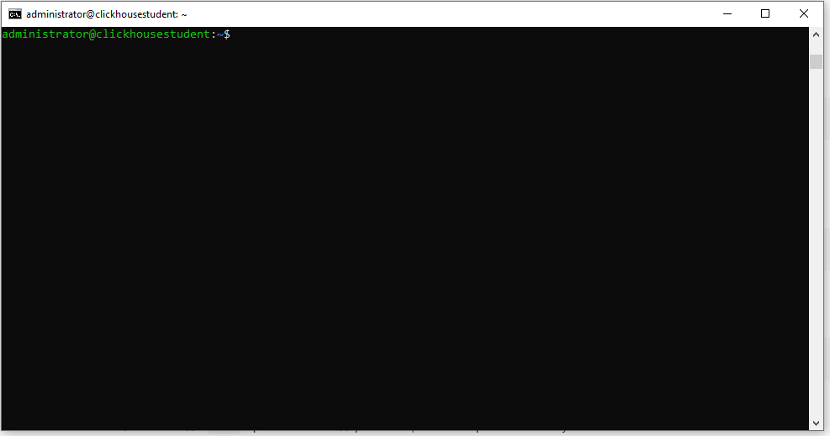

Заходим в кликхаус и выполняем команду show create table lab6.big_table

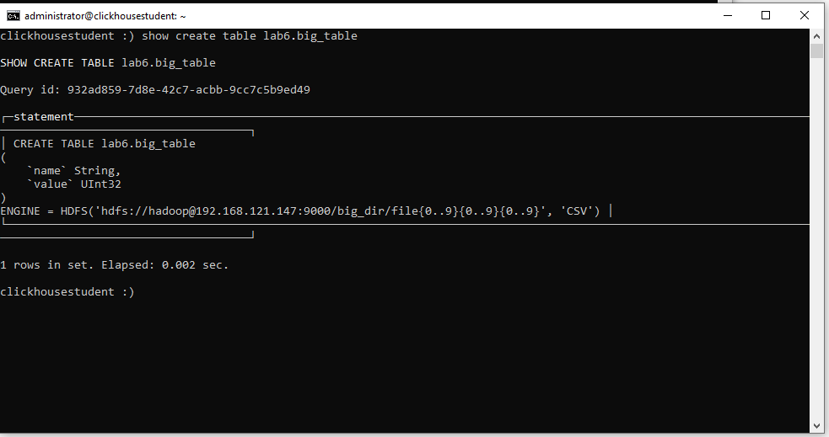

В папке big_dir лежат файлы формата ‘CSV’. В названии файла {0..9} означает, чтобы были выбраны все файлы с цифрами в названии от 0 до 9 по разрядам.

Выполним команду select * from lab6.big_table order by value

Запомним значения.

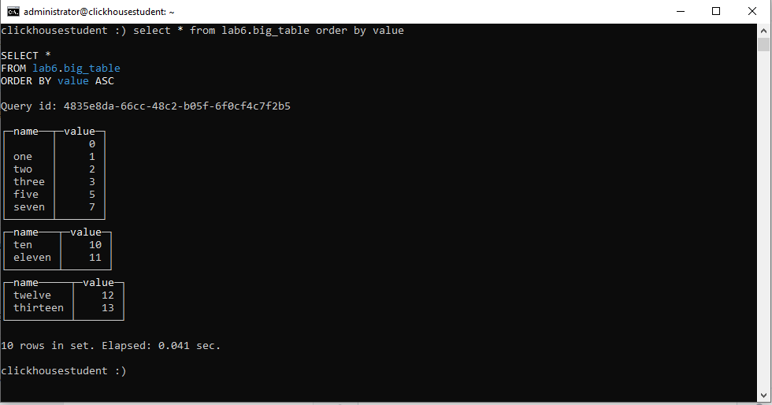

В папке где лежат данные таблицы находятся 4 файла.

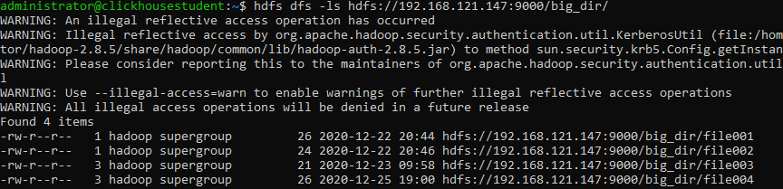

Прочитаем каждый из них

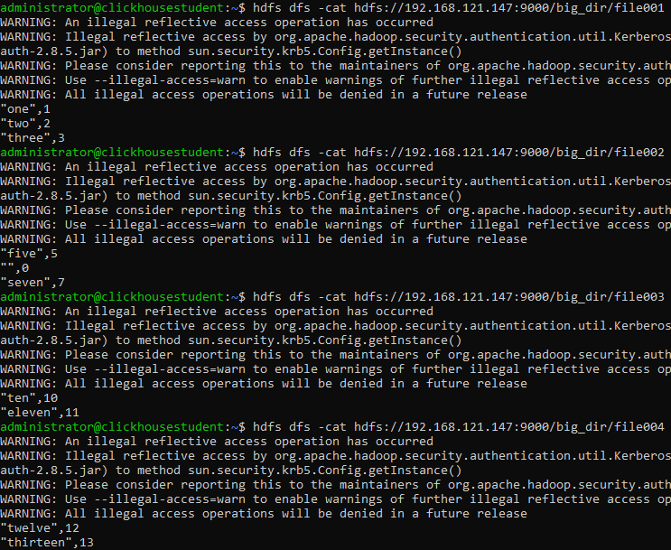

Данные совпадают с полученными ранее.

Создадим дополнительный файл.

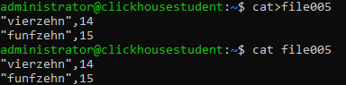

С помощью команды -put запишем этот файл в папку с которой свзязана таблица big_table, предварительно изменив значение переменной окружения. Эта переменная хранит имя пользователя под которым мы обращаемся к хадупу.

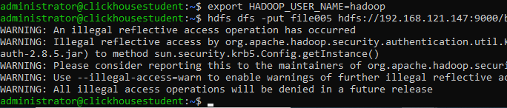

Повторим запрос select * from lab6.big_table order by value

Наши данные появились в результатах.

